附件：产品名称、数量：
序号 | 名称 | 规格 | 颜色 | 单位 | 数量 | 技术说明（参考） | 参考图片
1 | 钢木单人床 | 2150*1200*400/1030 | 钢制部分为磁白细皱、木制部分加拿大胡桃木 | 张 | 220 | 1、板材：吉林森工“露水河”三聚氰胺双饰板，标准18mm厚，环保要求达E1级，甲醛含量低于4.0mg/100g，各项指标优于国家标准。(GB18580-2001标准≤9mg/100g)三聚氰胺饰面板厚度不小于0.6mm,2mm同色PVC封边，走线孔内缘和隐蔽部位全部封边处理，物理性能佳，不易变形及开裂，封边细腻，线条均匀，转角过渡自然，从而保证产品美观、大方、实用。2、粘 合 剂：采用“胶王”牌粘合剂或同等级优质粘合剂，游离甲笨＜0.2g/kg ，优于国家标准 。(GB18583-2001标准≤1g/1kg)3、床架：床架采用40*1.5封闭型钢、拉撑采用30*1.5封闭型钢焊接而成，连接件采用专用长条型连接件，金属件焊接部位应无缝、错位、结疤、杂渣等缺陷，经酸洗磷化处理后，表面高压静电粉末喷涂，附着力强。4、涂料：要求涂料选用阿克苏诺贝尔粉末涂料或同等档次涂料。5、钢材选用上海宝钢、武钢或同等级一级优质冷轧钢板。依据QB/T2741-2005标准、GB18584-2001标准。 | 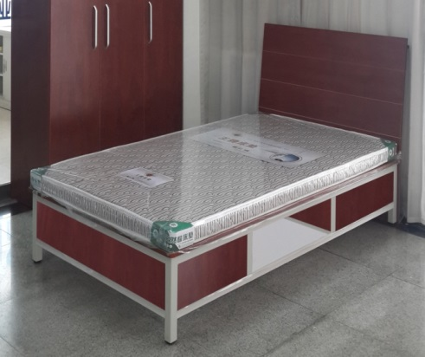
2 | 单人床棕垫 | 规格：2000*1200*50 |  | 张 | 220 | 床垫：高级织棉面料+纯天然椰棕，厚度50mm。主材质：高级织锦面料（打理方便，透气性好）副材质：纯天然椰棕（防腐、透气通爽、冬暖夏凉）。依据QB/T2741-2005标准、GB18584-2001标准。 | 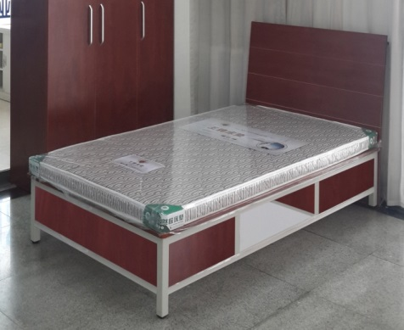
3 | 钢木双人床 | 2150*1500*400/1030 | 钢制部分为磁白细皱、木制部分加拿大胡桃木 | 张 | 220 | 1、板材：吉林森工“露水河”三聚氰胺双饰板，标准18mm厚，环保要求达E1级，甲醛含量低于4.0mg/100g，各项指标优于国家标准。(GB18580-2001标准≤9mg/100g)三聚氰胺饰面板厚度不小于0.6mm,2mm同色PVC封边，走线孔内缘和隐蔽部位全部封边处理，物理性能佳，不易变形及开裂，封边细腻，线条均匀，转角过渡自然，从而保证产品美观、大方、实用。2、粘 合 剂：采用“胶王”牌粘合剂或同等级优质粘合剂，游离甲笨＜0.2g/kg ，优于国家标准 。(GB18583-2001标准≤1g/1kg)3、床架：床架采用40*1.5封闭型钢、拉撑采用30*1.5封闭型钢焊接而成，连接件采用专用长条型连接件，金属件焊接部位应无缝、错位、结疤、杂渣等缺陷，经酸洗磷化处理后，表面高压静电粉末喷涂，附着力强。4、涂料：要求涂料选用阿克苏诺贝尔粉末涂料或同等档次涂料。5、钢材选用上海宝钢、武钢或同等级一级优质冷轧钢板。依据QB/T2741-2005标准、GB18584-2001标准。 | 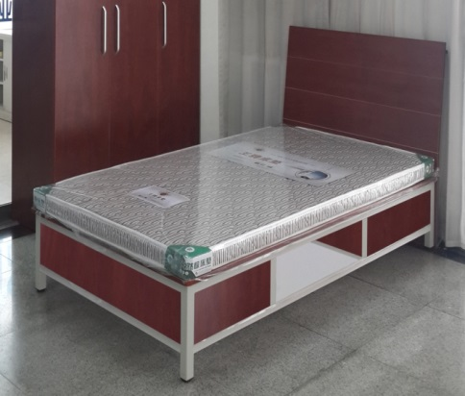
4 | 双人床棕垫 | 棕垫规格：2000*1500*50 |  | 张 | 220 | 床垫：高级织棉面料+纯天然椰棕，厚度50mm。主材质：高级织锦面料（打理方便，透气性好）副材质：纯天然椰棕（防腐、透气通爽、冬暖夏凉）。依据QB/T2741-2005标准、GB18584-2001标准。 | 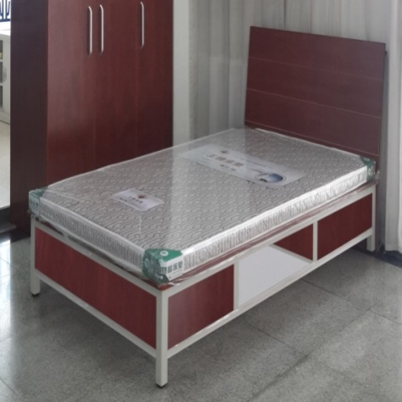
5 | 床头柜 | 400*435*550 | 钢制部分为磁白细皱、木制部分加拿大胡桃木 | 个 | 220 | 1、钢木结构,台面为25mm吉林森工“露水河”三聚氰胺双饰面板，环保要求达E1级，三聚氰胺饰面板厚度不小于0.6mm,2mm同色PVC封边，走线孔内缘和隐蔽部位全部封边处理，物理性能佳，不易变形及开裂，封边细腻，线条均匀，转角过渡自然，从而保证产品美观、大方、实用。2、粘 合 剂：采用“胶王”牌粘合剂或同等级优质粘合剂，游离甲笨＜0.2g/kg ，优于国家标准 。(GB18583-2001标准≤1g/1kg) 其余采用1.0mm优质冷轧钢板。3、柜体经酸洗磷化处理后表面高压静电粉末喷涂，环保，无毒、无味附着力强。4、选用铝合金扣手，导轨采用DTC静音三节滑轨或同等级优质五金件。5、材质要求涂料选用阿克苏诺贝尔粉末涂料或同等档次涂料。6、钢材选用上海宝钢、武钢或同等级一级优质冷轧钢板。依据QB/T2384-1998标准、GB18584-2001标准。 | 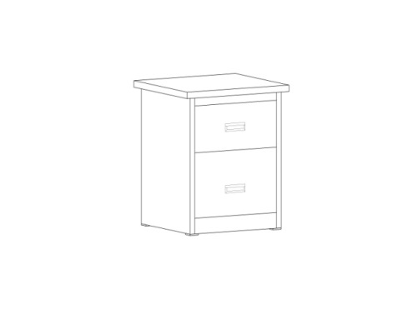
6 | 三门衣柜 | 1200*500*2000 | 颜色与卧室家具配套考虑 | 套 | 220 | 1、全钢结构，柜体选用0.8mm厚优质冷轧钢板，经剪板、冲压、折弯、焊接而成，整体结构稳固。2、柜体经酸洗磷化处理后表面高压静电粉末喷涂，环保，无毒、无味附着力强。3、选用铝合金拉手，选用DTC优质阻尼铰链或同等级优质五金件。4、材质要求涂料选用阿克苏诺贝尔粉末涂料或同等档次涂料。5、钢材选用上海宝钢、武钢或同等级一级优质冷轧钢板.依据GB/T13668-2003 | 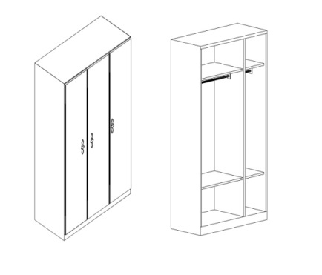
7 | 钢木办公桌 | 1400*600*750 | 钢制部分为磁白细皱、木制部分加拿大胡桃木 | 张 | 220 | 1、钢木结构,台面吉林森工“露水河”E1级三聚氰胺板,塑料键盘托.用料:台面为25mm三聚氰胺双饰面板，三聚氰胺饰面板厚度不小于0.6mm,2mm同色PVC封边, 其余采用1.0mm优质冷轧钢板。2、粘 合 剂：采用“胶王”牌粘合剂或同等级优质粘合剂，游离甲笨＜0.2g/kg ，优于国家标准 。(GB18583-2001标准≤1g/1kg)3、桌架经酸洗磷化处理后表面高压静电粉末喷涂，环保，无毒、无味附着力强。4、选用铝合金扣手，导轨选用DTC静音三节滑轨或同等级优质五金件。5、材质要求涂料选用阿克苏诺贝尔粉末涂料或同等档次涂料。6、钢材选用武钢优质冷轧钢板。依据QB/T2384-1998标准、GB18584-2001标准 | 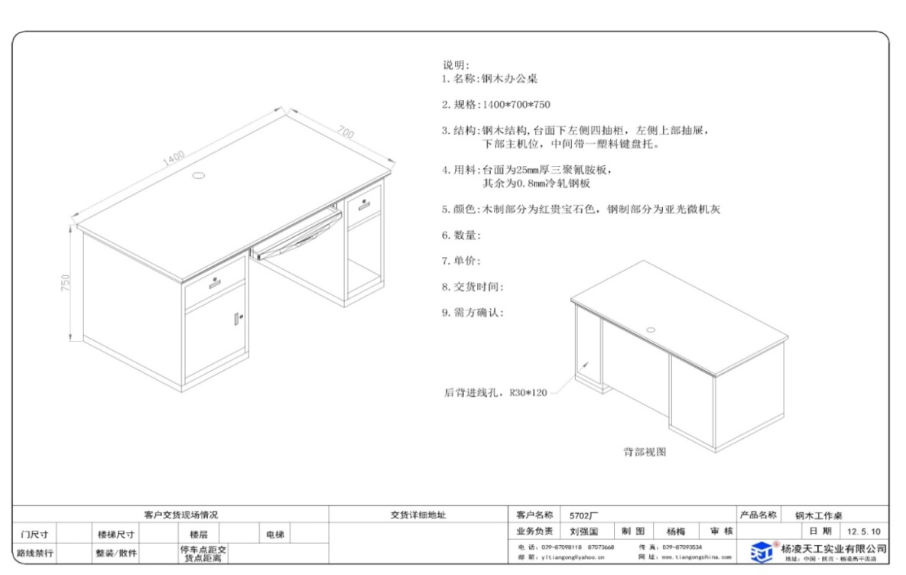
8 | 钢木椅 | 410*415*420/850 | 钢制部分为磁白细皱、木制部分加拿大胡桃木 | 把 | 220 | 凳面：环保要求达E1级。标准25mm,吉林森工“露水河”三聚氰胺饰面，基层（防潮）刨花板，三聚氰胺饰面板厚度不小于0.6mm,2mm同色PVC封边。凳架：采用25*1.2封闭型钢、拉撑采用20*1.2封闭型 钢焊接而成，连接件采用专用长条型连接件，金属件焊接部位应无缝、错位、结疤、杂渣等缺陷，经酸洗磷化处理后表面高压静电粉末喷涂，附着力强。粘 合 剂：采用“胶王”牌粘合剂或同等级优质粘合剂，游离甲笨＜0.2g/kg ，优于国家标准 。(GB18583-2001标准≤1g/1kg)。钢材选用上海宝钢、武钢或同等级一级优质冷轧钢板。依据QB/T2384-1998标准、GB18584-2001标准 | 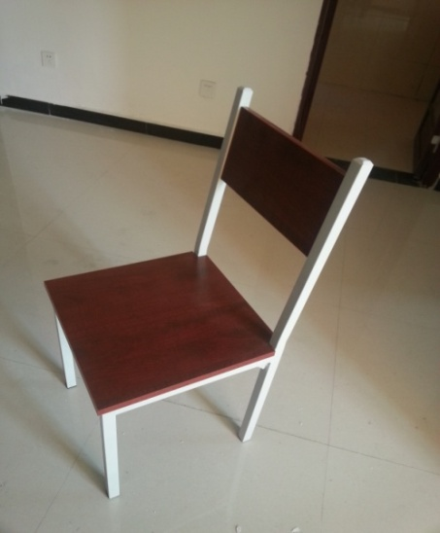
9 | 上开玻书柜 | 900*400*1808 | 钢制部分为磁白细皱 | 套 | 220 | 1、全钢结构，柜体选用0.8mm厚优质冷轧钢板，经剪板、冲压、折弯、焊接而成，整体结构稳固。2、经酸洗磷化处理后表面高压静电粉末喷涂，环保，无毒、无味附着力强。2、选用铝合金扣手，WT优质锁具，或同等级优质五金件。3、材质要求涂料选用阿克苏诺贝尔粉末涂料或同等档次涂料。4、钢材选用上海宝钢、武钢或同等级一级优质冷轧钢板。依据GB/T13668-2003 | 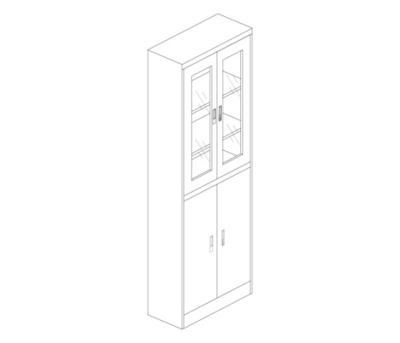
10 | 钢木电视柜 | 1200*450*450 | 钢制部分为磁白细皱、木制部分加拿大胡桃木 |  | 220 | 1、钢木结构,台面三聚氰胺板,台面为25mm吉林森工“露水河”E1级三聚氰胺双饰面板，三聚氰胺饰面板厚度不小于0.6mm,2mm同色PVC封边,其余采用1.0mm优质冷轧钢板。2、粘 合 剂：采用“胶王”牌粘合剂或同等级优质粘合剂，游离甲笨＜0.2g/kg ，优于国家标准 。(GB18583-2001标准≤1g/1kg)3、柜体经酸洗磷化处理后表面高压静电粉末喷涂，环保，无毒、无味附着力强。4、选用DTC静音三节滑轨，选用DTC优质阻尼铰链或同等级优质五金件。5、材质要求涂料选用阿克苏诺贝尔粉末涂料或同等档次涂料。6、钢材选用上海宝钢、武钢或同等级一级优质冷轧钢板。依据QB/T2384-1998标准、GB18584-2001标准 | 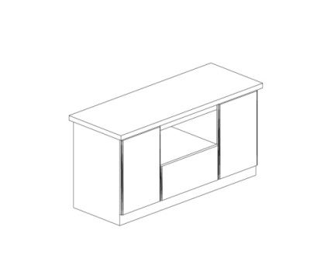
11 | 三座木凉椅 | 1800*700*400/850 | 胡桃色 | 套 | 220 | 材质主体框架选用优质进口橡胶木，其余为等同优于“大亚”品质的多层实木交合板经过防虫、防腐、高温、高压处理，符合环保要求，密度大于760kG/M3,游离甲醛≤1.5mg/L。所有木材材质含水率≤12%。2、油漆采用等同或优于“大宝”品质的绿色环保油漆，漆面光泽度高，无颗粒、无气泡、无渣点，颜色均匀、硬度达H级。4、甲醛释放量符合国家标准（GB18580-2001)小于036/100G：（不含座、靠垫） | 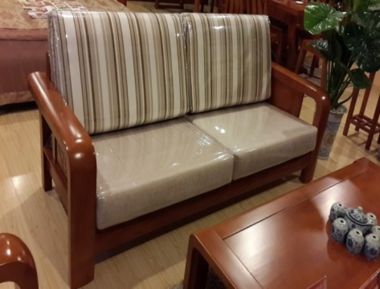
12 | 大茶机 | 1200*600*450 | 钢制部分为不锈钢本色、木制部分加拿大胡桃木 | 套 | 220 | 材质主体框架选用优质进口橡胶木，其余为等同优于“大亚”品质的多层实木交合板经过防虫、防腐、高温、高压处理，符合环保要求，密度大于760kG/M3,游离甲醛≤1.5mg/L。所有木材材质含水率≤12%。2、油漆采用等同或优于“大宝”品质的绿色环保油漆，漆面光泽度高，无颗粒、无气泡、无渣点，颜色均匀、硬度达H级。4、甲醛释放量符合国家标准（GB18580-2001)小于036/100G： | 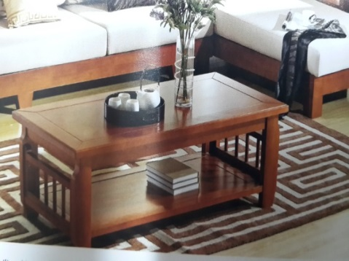
注：以上技术要求均为参考，投标人可优化改进家具的材质、色调、工艺等。

